Vilniaus lopšeliai-darželiai: Santariškių, „Lazdynėlis“, „Pakalnutė“
Gamtamokslinio tyrinėjimo centro įkūrimas ir puoselėjimas, veiklos

GAMTAMOKSLINIO TYRINĖJIMO MEDŽIAGOS IR PRIEMONIŲ RINKIMAS, APLINKOS STEBĖJIMAS IR FIKSAVIMAS LEIDŽIANT LAISVALAIKĮ SU GRUPĖS DRAUGAIS AR TĖVELIAIS
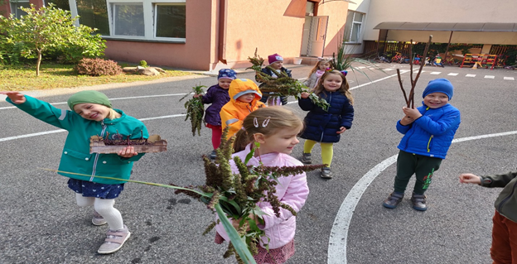
Su ,,Boružiukų” grupės vaikais stebėjome aplinką, rinkome gamtinę medžiagą, sėkmingai į savo veiklą įtraukėme ugdytinių tėvelius. Vaikai žiūrėjo savo bei grupės draugų atsiųstas nuotraukas ir komentavo:
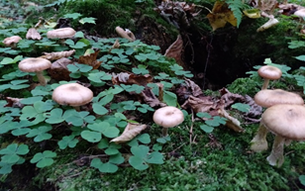
“ Žiūrėk kiek ,,grybienukų” kažkas rado. Gerai, kad neprišiukšlinta ir jie gali ramiai sau augti”. (Markas 5 m.)
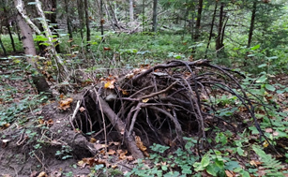
“Čia išgriuvo senas medis, o lapė, žinok, apsidžiaugė, kad jai bus namai ir ten dabar gyvena su savo mažais lapiukais”. (Karla 5 m.)

“Oho kiek uogyčių: viena, dvi, trys, keturios…dešimt…dvidešimt… tūkstantis, net sunku suskaičiuoti, begalybė kažkokia”. (Robertas 5 m.)
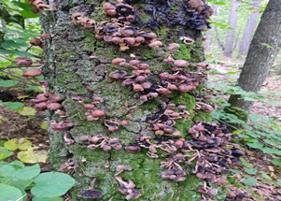
“Mes su mama kai vaikščiojom irgi matėm tokius kažkokius grybus, jie į kelmučius panašūs, bet čia ne kelmučiai, čia samanoti kamieniniai grybai”. (Adrija 5 m.)
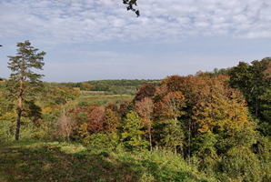
“Tuose medžiuose daug varnų gyvena aš mačiau, jos kartais atskrenda prie mūsų namų maisto ieškoti”. (Kajus 5 m.)

